**TRƯỜNG ĐẠI HỌC TÀI NGUYÊN VÀ MÔI TRƯỜNG TP.HCM**

**KHOA CÔNG NGHỆ THÔNG TIN**



**BÀI TẬP BUỔI 45**

**PHÁT TRIỂN PHẦN MỀM HƯỚNG ĐỐI TƯỢNG**

Giảng viên hướng dẫn: **ThS. Phạm Trọng Huynh**

Sinh viên thực hiện: Trần Dương Yến Nhi

Mã số sinh viên**:** 1150080069

Lớp: 11_ĐH_CNPM1

Khóa: 2022 - 2026

***TP. Hồ Chí Minh, 29 tháng 09 năm 2025***

# LAB 1

## Thực hành 1

### Tạo Project Console Application trên Microsoft visual studio 2022

Bước 1: Khởi động Visual studio 2022

Bước 2: Chọn Create a new project trên màn hình khởi động. Trong màn hình tiếp theo, ở mục All languages → chọn C# trong danh sách ngôn ngữ lập trình. Mục All platforms → chọn Windows. Ở mục All project types → chọn Console.

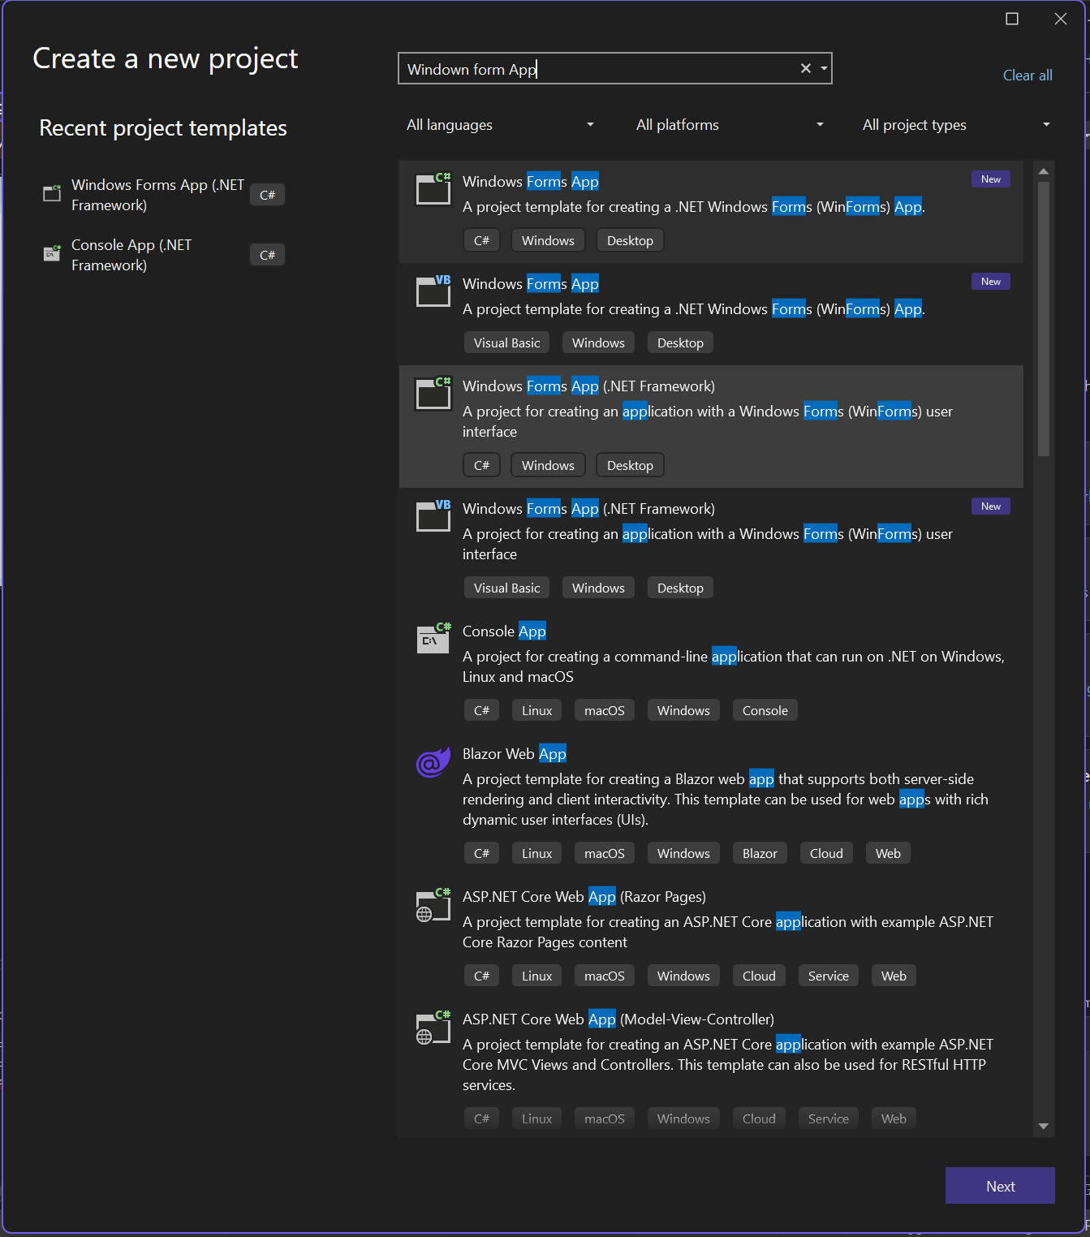

Bước 3: Điền đầy đủ thông tin về Project

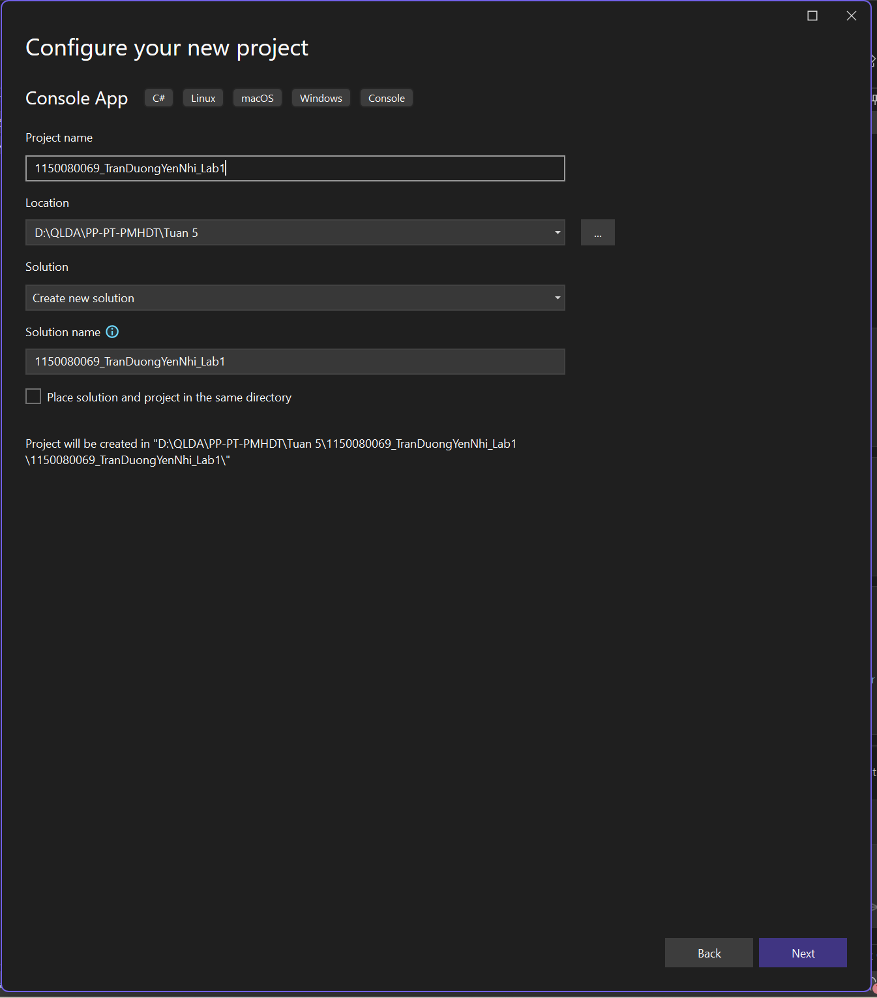

Kết quả:

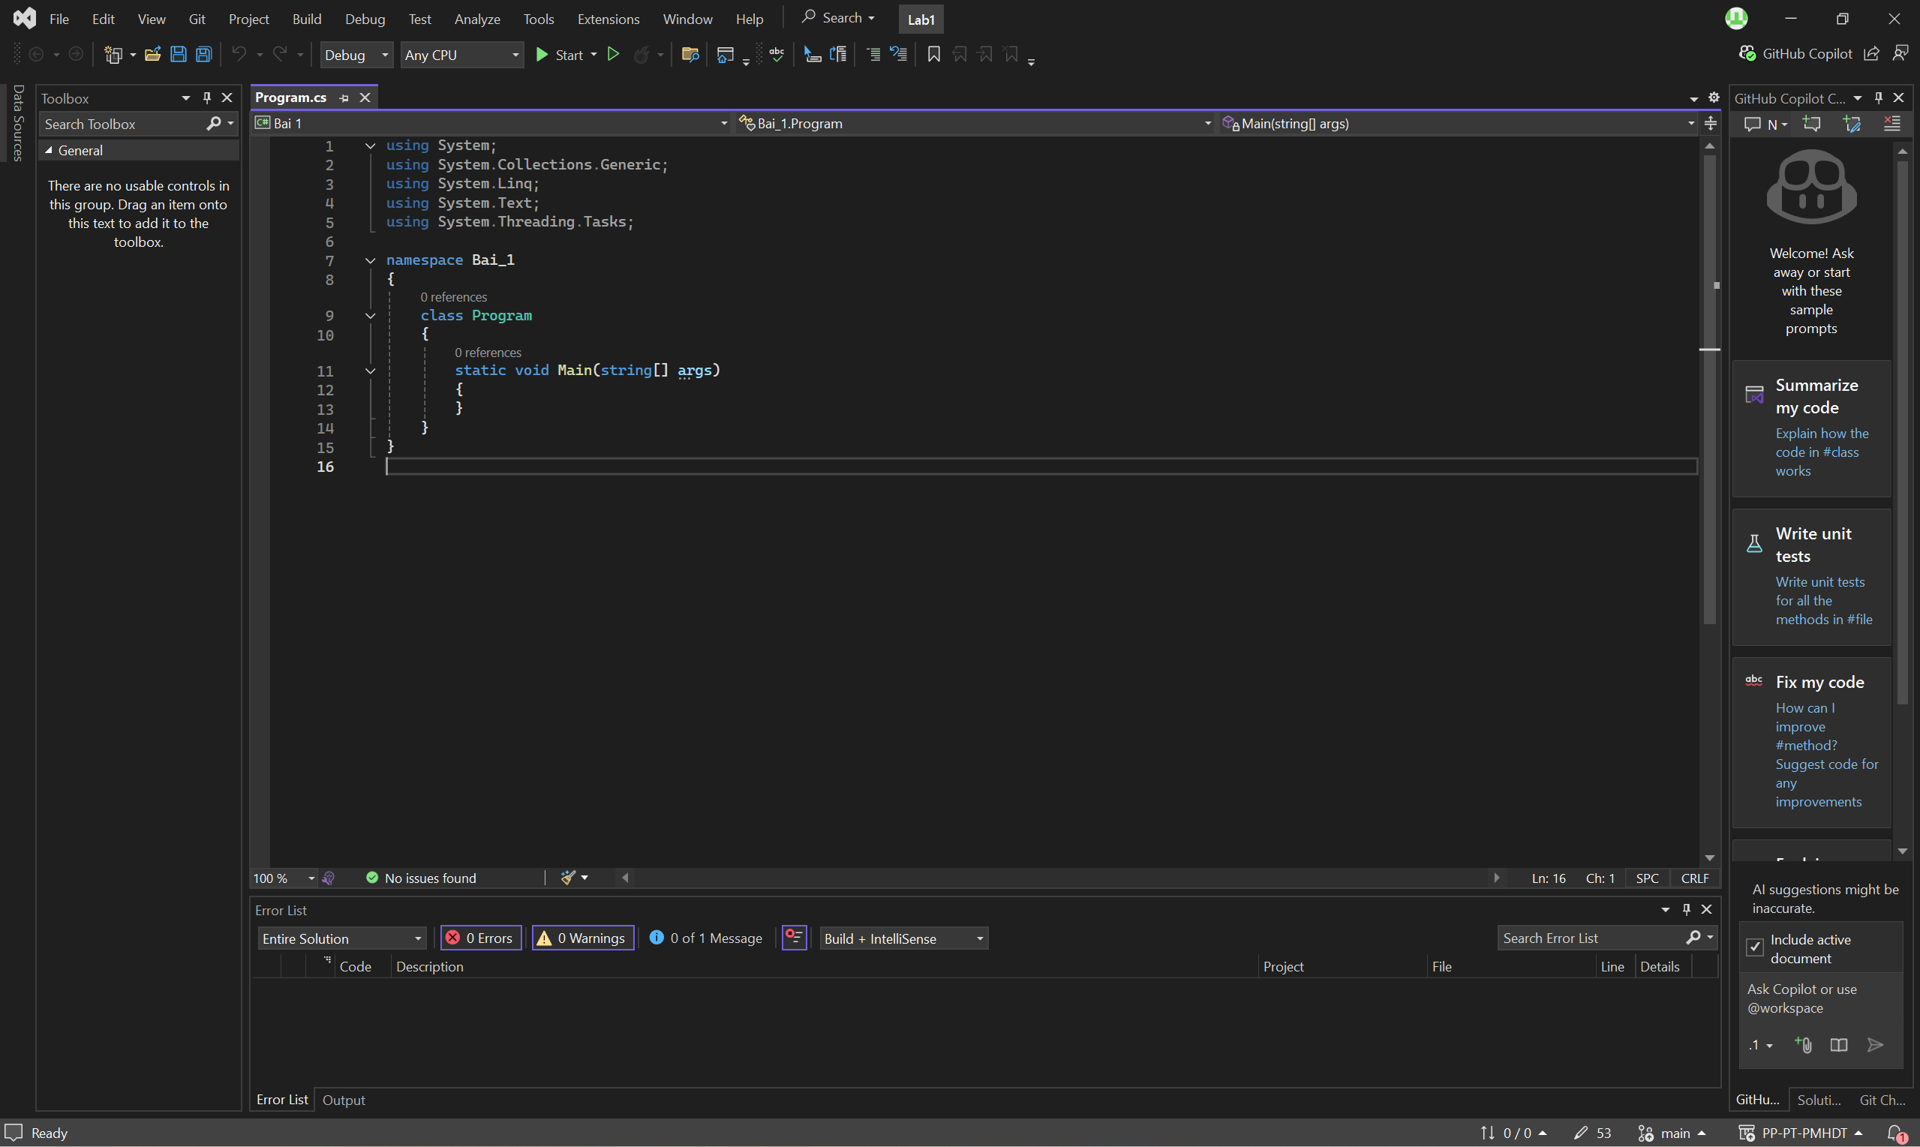

Đề bài: tính chu vi, diện tích

Code:

//Nhap vao chieu dài, chieu rong

Console.Write(" Nhap vao chieu dai: ");

double a = Convert.ToDouble(Console.ReadLine());

Console.Write("Nhap vao chieu rong: ");

double b = Convert.ToDouble(Console.ReadLine());

// Tính chu vi và diện tích

double fl = (a + b) * 2;

double S = a * b;

// Hiển thị kết quả

Console.WriteLine("Chu vi la: " + fl);

Console.WriteLine("Dien tich la: " + S);

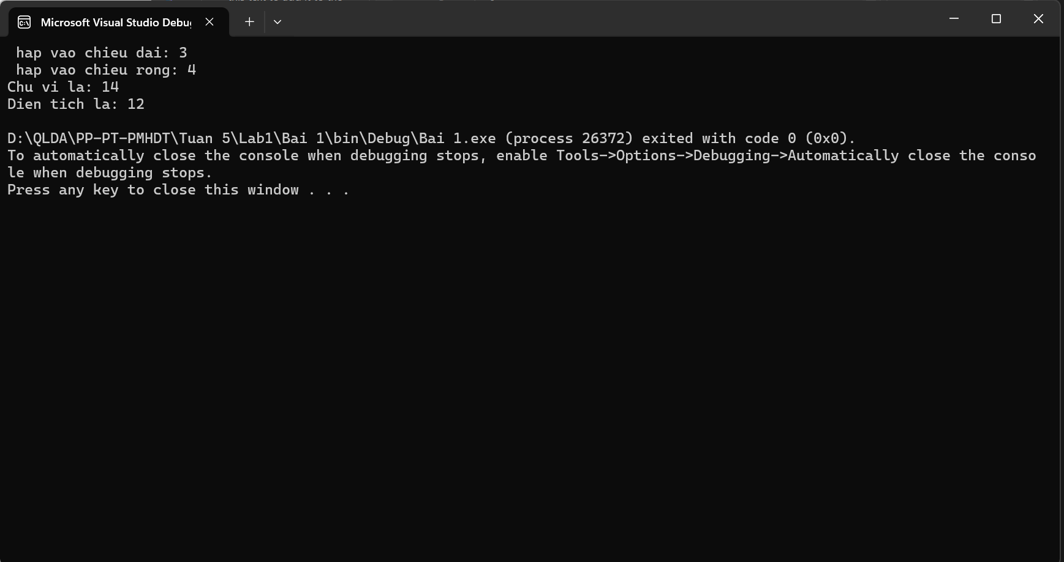

# LAB 2

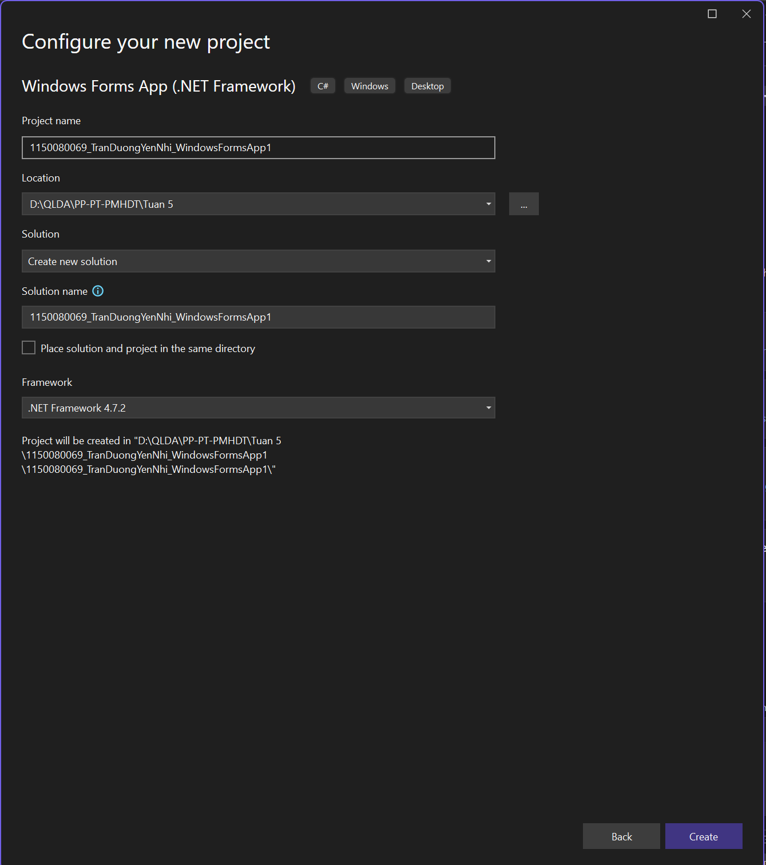

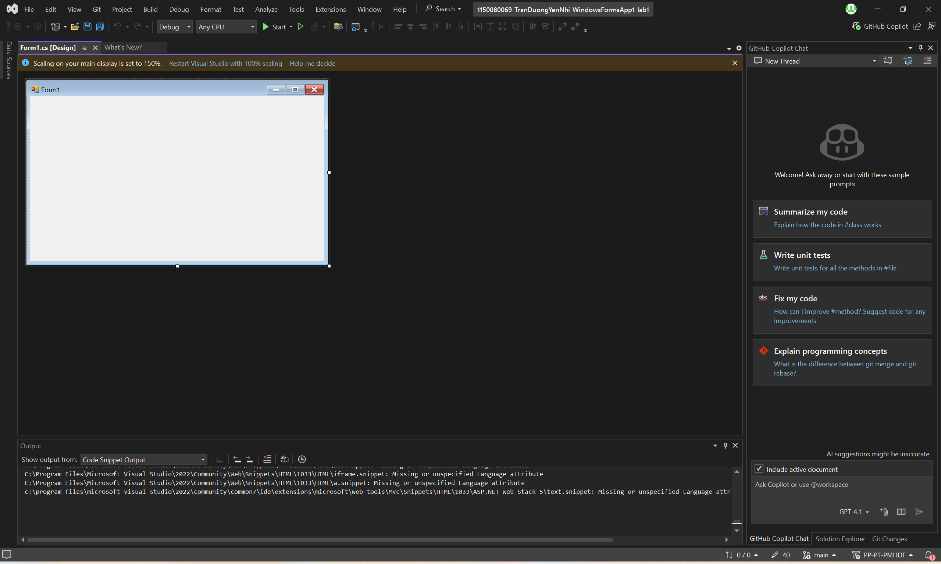

## Thực hành 1:

Kết quả thiết kế:

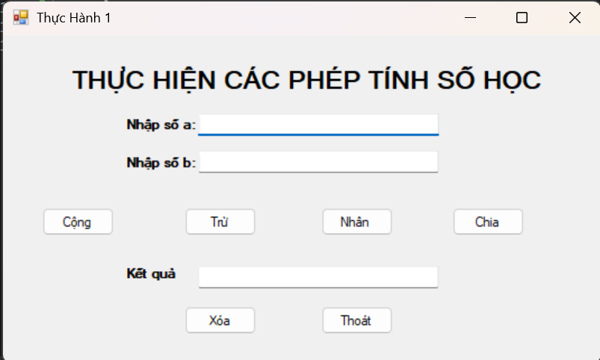

Nút thoát

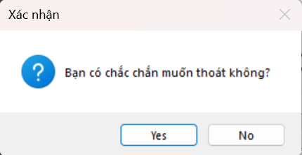

//Phep cộng

private void btnCong_Click(object sender, EventArgs e)

{

try

{

double a = Convert.ToDouble(txtA.Text.Trim());

double b = Convert.ToDouble(txtB.Text.Trim());

double kq = a + b;

txtKetQua.Text = kq.ToString();

}

catch (Exception ex)

{

MessageBox.Show("Thông báo lỗi: " + ex.Message, "Lỗi", MessageBoxButtons.OK, MessageBoxIcon.Error);

}

}

//Phep tru

private void btnTru_Click(object sender, EventArgs e)

{

try

{

double a = Convert.ToDouble(txtA.Text.Trim());

double b = Convert.ToDouble(txtB.Text.Trim());

double kq = a - b;

txtKetQua.Text = kq.ToString();

}

catch (Exception ex)

{

MessageBox.Show("Thông báo lỗi: " + ex.Message, "Lỗi", MessageBoxButtons.OK, MessageBoxIcon.Error);

}

}

//Phep nhan

private void btnNhan_Click(object sender, EventArgs e)

{

try

{

double a = Convert.ToDouble(txtA.Text.Trim());

double b = Convert.ToDouble(txtB.Text.Trim());

double kq = a * b;

txtKetQua.Text = kq.ToString();

}

catch (Exception ex)

{

MessageBox.Show("Thông báo lỗi: " + ex.Message, "Lỗi", MessageBoxButtons.OK, MessageBoxIcon.Error);

}

}

//phep chia

private void btnChia_Click(object sender, EventArgs e)

{

try

{

double a = Convert.ToDouble(txtA.Text.Trim());

double b = Convert.ToDouble(txtB.Text.Trim());

if (b == 0)

{

MessageBox.Show("Mẫu số khoog dược bằng 0.Nhập lại", "Lỗi", MessageBoxButtons.OK, MessageBoxIcon.Error);

txtB.Text = "";

txtB.Focus();

}

double kq = a / b;

txtKetQua.Text = kq.ToString();

}

catch (Exception ex)

{

MessageBox.Show("Thông báo lỗi: " + ex.Message, "Lỗi", MessageBoxButtons.OK, MessageBoxIcon.Error);

}

}

//Nut Thoat

private void btnThoat_Click(object sender, EventArgs e)

{

DialogResult result = MessageBox.Show("Bạn có chắc chắn muốn thoát không?", "Xác nhận", MessageBoxButtons.YesNo, MessageBoxIcon.Question);

if (result == DialogResult.Yes)

{

Application.Exit();

}

}

//Nut xóa

private void btnXoa_Click(object sender, EventArgs e)

{

txtA.Text = string.Empty;

txtB.Text = string.Empty;

txtKetQua.Text = string.Empty;

txtA.Focus();

}

### Áp dụng 1:

Khi chạy nhiều form cùng 1 project

Trong cửa sổ Solution Explrer vào file Program.cs cảu project chỉnh lại

Application.Run(new <*form đang thực hiện>*());

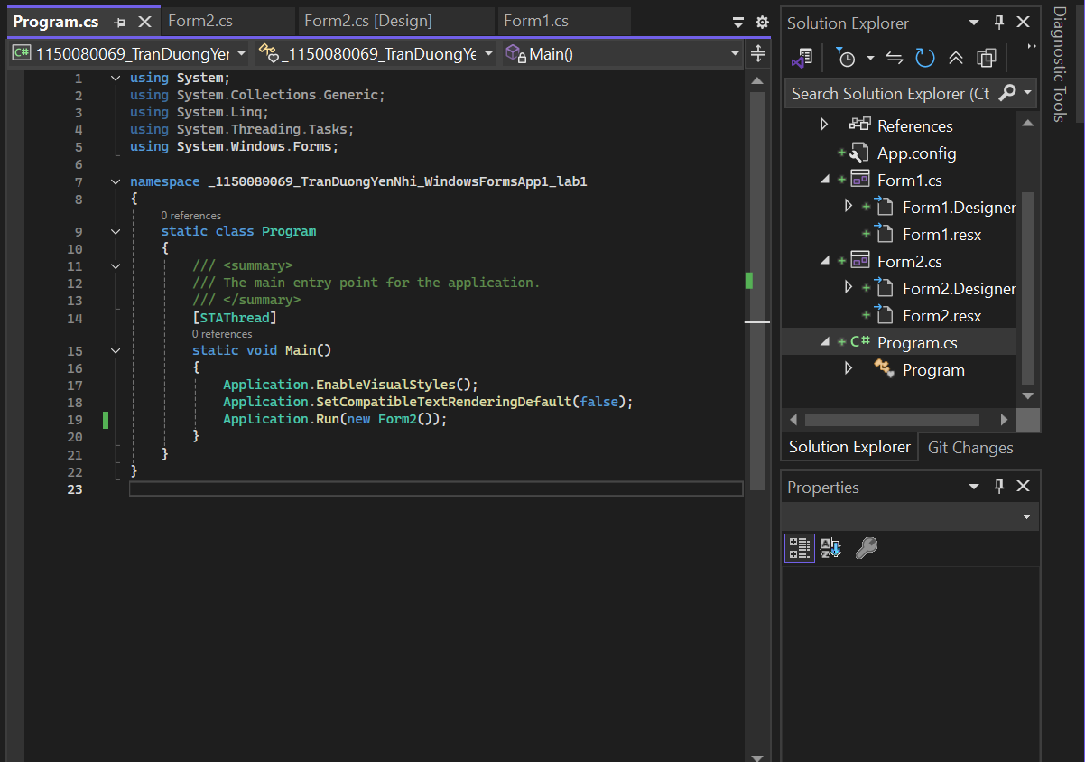

Kết quả

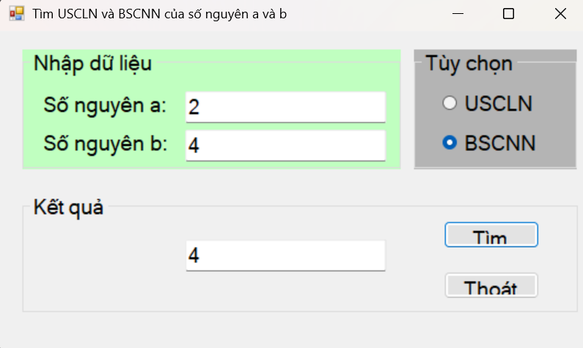

Kết quả khi tìm mà chưa chọn mục tùy chọn

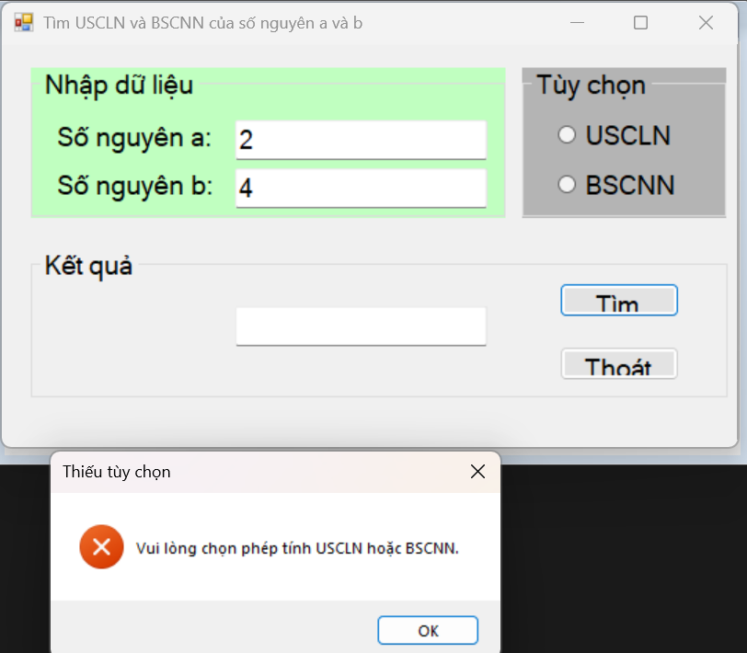

Code

private static int USCLN(int a, int b)

{

a = Math.Abs(a);//lấy giá trị tuyệt đối

b = Math.Abs(b);

//neu a=0 thì kq là b, nếu b=0 thì kq là a

if (a == 0) return b;

if (b == 0) return a;

//vòng lặp

while (b != 0)

{

int r = a % b; //tính số dư

a = b;

b = r;

} //lặp lại cho tới khi b=0

return a;

}

//bội chung nhỏ nhất

private static long BSCNN(int a, int b)

{

long aa = Math.Abs((long)a);

long bb = Math.Abs((long)b);

if (aa == 0 || bb == 0) return 0;

int gcd = USCLN((int)aa, (int)bb);

return (aa / gcd) * bb;

}

private void btnThoat_Click(object sender, EventArgs e)

{

DialogResult result = MessageBox.Show("Bạn có chắc chắn muốn thoát không?", "Xác nhận", MessageBoxButtons.YesNo, MessageBoxIcon.Question);

if (result == DialogResult.Yes)

{

Application.Exit();

}

}

private void btnTim_Click(object sender, EventArgs e)

{

if (!int.TryParse(txtA.Text.Trim(), out int a))

{

MessageBox.Show("Vui lòng nhập số nguyên hợp lệ cho A.", "Lỗi", MessageBoxButtons.OK, MessageBoxIcon.Error);

txtA.Focus(); return;

}

if (!int.TryParse(txtB.Text.Trim(), out int b))

{

MessageBox.Show("Vui lòng nhập số nguyên hợp lệ cho B.", "Lỗi", MessageBoxButtons.OK, MessageBoxIcon.Error);

txtB.Focus(); return;

}

if (!rdbUSCLN.Checked && !rdbBSCNN.Checked)

{

MessageBox.Show("Vui lòng chọn phép tính USCLN hoặc BSCNN.", "Thiếu tùy chọn", MessageBoxButtons.OK, MessageBoxIcon.Error);

return;

}

if (rdbUSCLN.Checked)

{

int kq = USCLN(a, b);

txtKetQua.Text = kq.ToString();

}

else if (rdbBSCNN.Checked)

{

long kq = BSCNN(a, b);

txtKetQua.Text = kq.ToString();

}

}